福州市公安局交通警察支队

柴油发电机采购项目询价公告

根据有关规定，现对福州市公安局交通警察支队柴油发电机采购项目进行公开询价，欢迎合格的供应商前来递交询价材料。

　　项目名称：福州市公安局交通警察支队柴油发电机采购项目

　　一、采购项目内容

**（一）询价内容及要求：**柴油发电机采购。设备需要的所有配置及辅助材料，以及安装调试和培训、保修年限约定等费用均包含在报价内，成交供应商必须能够保证设备完整运行。

具体报价样式/品目如下所示：

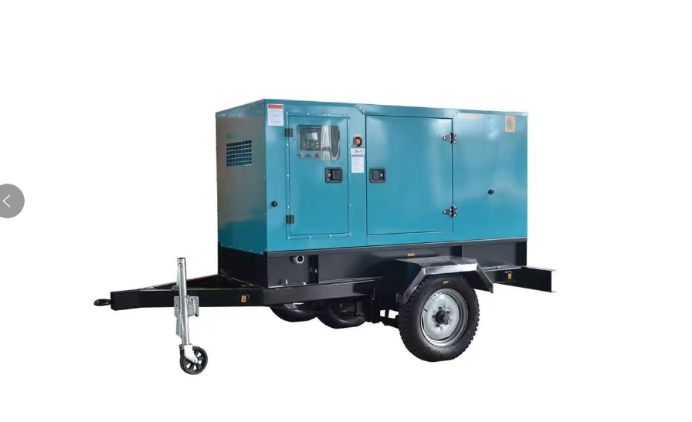

**报价内容品目表**

|  |  |  |  |  |
| --- | --- | --- | --- | --- |
| **合同包** | **品目号** | **货物名称** | **数量** | **单位** |
| 1 | 1 | 柴油发电机 | 1 | 台 |

**（二）技术要求**

|  |  |  |  |
| --- | --- | --- | --- |
| **合同包** | **品目号** | **货物名称** | **技术规格参数** |
| 1 | 1 | 全新拖车静音  柴油发电机组 | （1）整机组品牌：康明斯沃尔沃（Volvo）、帕金斯(Perkins)  （2）自启动自动停机功能，全智能控制系统柜，带低油压、水温高、超速、低速、超载、电蓄电压低等保护功能。  （3）机组带自启动控制系统、冷却风扇水箱、钢底盘、三滤系统、消声器及波纹管、底座油箱、机油、蓄电池及蓄电池连接线、电瓶支架、输出开关。四轮拖车（含箱体与底盘） |

|  |  |  |  |  |  |  |
| --- | --- | --- | --- | --- | --- | --- |
| **一、发电机组技术参数** | | | | | | |
| 机 组 型 号 | 150GF | | 输 出 功 率 | | 150KW | |
| 额 定 电 压 | 400V/220V | | 稳态频率调整率 | | ≤ 1％ | |
| 额 定 频 率 | 60HZ | | 频率 稳定 时间 | | ≤ 3 Ｓ | |
| 电 制 | | 三相四线制 | | 瞬态频率调整率 | | ≤ 1％ |
| 额 定 电 流 | | 270A | | 波 动 率 | | ≤ 1％ |
| 功 率 因 数 | | 0.8 (滞 后) | | 参 考 重 量 | | 3.9T |
| 稳态电压调整率 | | ≤±1% | | 转 速 | | 1800r/min |
| 瞬态电压调整率 | | -15%～+18% | | **参考** 外形尺寸  (长*宽*高) | | 3700*1400*2700  (mm） |
| 电压 恢复 时间 | | ≤ 1Ｓ | | 冷 却 方 式 | | 闭式水冷却 |
| 燃 油 牌 号 | | （标准）0#轻柴油（常温） | | 噪音(LP7M) | | ≤80dB(A) |
| **二、柴油机技术参数** | | | | | | |
| 常 用 功 率 | | 163KW | | 备用功率 | | 180KW |
| 气 缸 数 量 | | 6缸 | | 怠速 | | 700rpm |
| 活塞孔径/活塞行程 | | 114mm/135mm | | 起 动 方 式 | | 电 启 动 |
| 油 耗 | | ≤200g/kw.h | | 起 动 电 源 | | DC 24V |
| 排 气 量 | | 8.3L | | 调 速 方 式 | | 电子调速 |
| 适 用 环 境 温 度 | | -10℃～40℃ | | 进 气 系 统 | | 增 压 中 冷 |
| 柴 油 机 型 式 | | 直列四冲程 | | 适 用 海 拔 高 度 | | ≤2200m |
| 供 油 方 式 | | 直 喷 | | 排放污染物排放限值 | | 非道路国II阶段 |
| **三、发电机技术参数** | | | | | | |
| 励磁方式 | | 无刷、励磁、自散热 | | 防 护 等 级 | | IP23 |
| 调压系统 | | AVR自动电压调节 | | 短 时 过 电 流 | | 3～5 Ie 不小于5S |
| 绝 缘 等 级 | | H | | 过 载 能 力 | | 1.5Ie 不小于2min |
| **四、智能控制系统**：液晶显示屏，自启动自动停机功能，全智能控制系统柜，带低油压、水温高、超速、低速、超载、电蓄电压低等保护功能 | | | | | | |

**（3）报价单位资格要求**

供应商应符合《中华人民共和国政府采购法》之第二十二条规定条件，并提交以下资质证明文件：

　　3.1 企业法人营业执照副本复印件和税务登记证副本复印件，或者提供统一社会信用代码营业执照复印件；

　　3.2 报价人不得被列入失信被执行人、重大税收违法案件当事人名单、政府采购严重违法失信行为记录名单，报价人须提供本公告发布日期之后通过“信用中国”网站（www.creditchina.gov.cn）和中国政府采购网（www.ccgp.gov.cn）查询其上述信用记录的信用信息查询结果网页打印件或截图。报价过程中若被查到失信视为无效报价。

**注：**以上项目为一个合同包，报价人必须提交以上文件或证明的复印件，所有复印件（含报价人认为须提交的其他证明材料复印件、网页截图等）应是最新（有效）、清晰，注明“与原件一致”并加盖报价人公章，并有原件备查。

　　二、其它补充事宜

1、报价截止时间:2024年11月1日11时,各报价单位将报价材料（加盖单位印章）原件邮寄至福州市公安局交通警察支队。

　　2、本项目采购人：福州市公安局交通警察支队

　　3、地址：福州市鼓楼区杨桥路20号畅安大厦

　　4、联系人: 魏警官

5、联系电话：13950291578

6、供货时间：五个工作日

福州市公安局交通警察支队

2024年10月30日